РАБОТА 3. СОЗДАНИЕ БАЗЫ РЕСУРСОВ.

НАЗНАЧЕНИЕ РЕСУРСОВ И ЗАТРАТ РАБОТАМ ПРОЕКТА.

Цели и задачи
В процессе выполнения работы студенты должны овладеть информационной технологией, позволяющей:
- создавать базу трудовых ресурсов;
- назначать ресурсы работам проекта;
- задавать типы работ и назначать им объемы в трудозатратах;
- определять и назначать постоянные затраты по работам проекта;
- создавать отчеты по проекту и анализировать отображенную в них информацию.

ЗАДАНИЕ
- Открыть файл с именем «РС2Б».
- Создать базу ресурсов проекта.
- Отредактировать формат встроенной в Microsoft Project 2016 таблицы Затраты.
- Произвести назначение постоянных затрат работам проекта.
- Произвести назначение типов работ задачам проекта.
- Произвести назначение ресурсов.
- Произвести назначение объемов работ задачам проекта.
- Сохранить измененный проект в файле «РС3А».
- Запланировать часть работ ресурса Маркетолог на сверхурочное время.
- Ознакомиться с встроенными в Microsoft Project отчетами.
- Сохранить измененный проект в файле «РС3Б».

ТЕХНОЛОГИЯ ВЫПОЛНЕНИЯ РАБОТЫ № 3
- Откройте сохраненный ранее файл с именем «РС2Б».
- Создайте базу ресурсов проекта:
- Нажмите кнопку <Лист ресурсов> на Панели представлений.
- В появившейся на экране таблице ресурсов (см. рис. 26) щелкните мышью на ячейке первой строки таблицы поля Название ресурса, чтобы выделить ее.
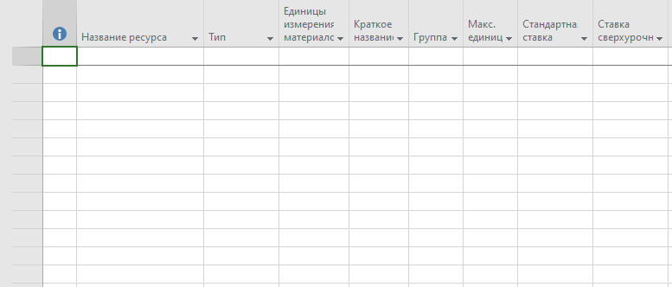
Рис. 26. Лист ресурсов
- В выделенную ячейку введите название первого ресурса из табл. 4 – «Генеральный спонсор».
- Щелкните мышью по следующей вправо ячейке, и в поле Тип автоматически отобразится Трудовой. Поля Единицы измерения материалов, Затраты на использование и Код оставьте без изменений.
- Введите в поле Краткое название буквы ГС как показано в одноименном поле табл.4.
- Щелкните мышью по ячейке поля Группа и соответственно данным табл.4 введите название группы - «Менеджмент».
Далее заполните поля Макс единиц, Стандартная ставка и Ставка сверхурочных числовыми значениями, установленными для данного ресурса.
В списке Начисление выберите Пропорциональное, а в списке Базовый календарь выберите определенный для данного ресурса в табл. 4 календарь.
- Аналогичным образом, используя данные таблицы 4, введите остальные ресурсы, предусмотренные в проекте, и сравните полученный Лист ресурсов с представленной на рисунке 27.
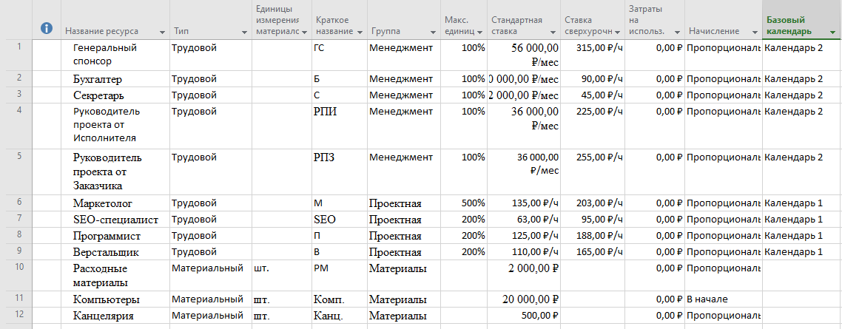
Рис. 27. Заполненный лист ресурсов проекта
- Отредактируйте формат встроенной в Microsoft Project 2016 таблицы Затраты.
- Нажмите кнопку режима Диаграмма Ганта на Панели представлений.
- Выполните команду меню Вид →Таблицы →Другие таблицы.
- В диалоговом окне <Другие таблицы> выделите мышкой название Затраты и нажмите кнопку <Изменить>.
- В появившемся диалоговом окне <Определение таблицы в проекте> см. рис. 28 выделите мышкой строку Начисление фиксированных затрат, перед которой необходимо будет вставить пустую строку, и нажмите кнопку <Добавить строку>.

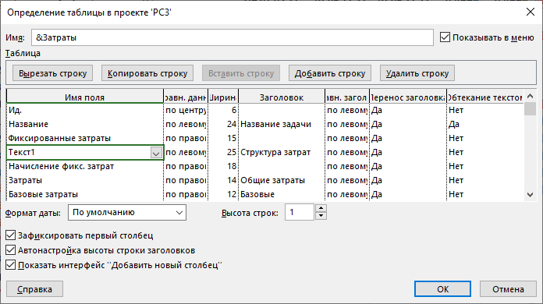
Рис.28. Диалоговое окно <Определение таблицы в проекте>
- В появившуюся пустую строку занесите, выбрав из открывающихся списков, следующие данные:
Имя поля – Текст1
Выравн.данных – По левому краю
Ширина – 25
Заголовок – Структура затрат
Выравн. заголовка – По левому краю
Чтобы закрыть окно и применить отредактированный формат таблицы Затраты нажмите кнопки <OK>, <Применить>.
- Произведите назначение постоянных затрат работам проекта, используя таблицу 5:
- В первую ячейку поля Фиксированные затраты введите число 1 500 000 из графы Фиксированные затраты (табл.5) по работе “Веб-дизайн сайта”.
- В поле Структура затрат введите данные из аналогичного поля табл.5.
- В открывающемся списке Начисление фикс. затрат установите параметр «В начале».
- Произведите назначение типов работ задачам проекта, используя таблицу 6:
Обратите внимание, что типы устанавливаются только для работ, не являющихся составными!
- Установите указатель мыши на название работы, для которой необходимо установить тип, например, на название работы «Разработать план работ по проекту».
Нажмите кнопку  на панели инструментов Стандартная или выполните команду Задача → Сведения о задаче, или дважды щелкните мышью на названии работы.
- В появившемся диалоговом окне перейдите на вкладку Дополнительно и в поле открывающегося списка Тип задачи установите необходимый в соответствии с данными табл. 6 тип Фикс. Трудозатраты (см. рис. 29).
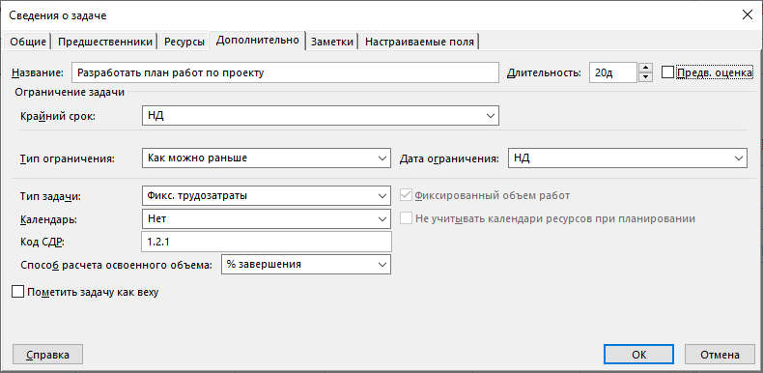
Рис. 29. Вкладка Дополнительно с установленным работе типом Фикс. трудозатраты

- Аналогичным образом установите тип для остальных работ в соответствии с данными таблицы 6.
- Проверьте, чтобы во вкладке Дополнительно для всех работ был установлен тип стратегии выполнения работ Тип ограничения «Как можно раньше».
- Произведите назначение ресурсов работам проекта, используя данные таблицы 6.
- Установите указатель мыши на название работы, для которой по данным таблице 6 необходимо произвести назначение ресурсов, например, на название работы «РАЗРАБОТКА САЙТА».
- На вкладке Ресурс нажмите кнопку  (Назначить ресурсы).
- В появившемся диалоговом окне <Назначение ресурсов> см. рис. 30 в соответствии с данными таблицы 6 в поле Единицы напротив ресурса Генеральный спонсор введите с клавиатуры цифру 100 и нажмите кнопку <Назначить>. Аналогичным образом назначьте остальные ресурсы, предназначенные для выполнения данной работы.
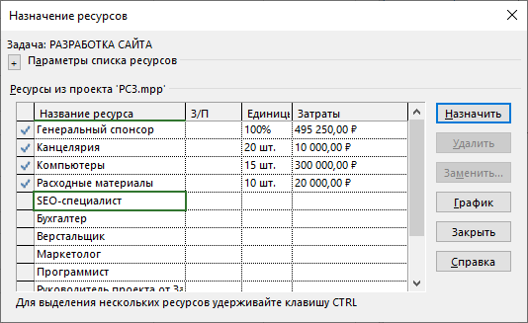
Рис. 30. Диалоговое окно <Назначение ресурсов>
- Не закрывая диалоговое окно <Назначение ресурсов>, выделите мышкой следующую работу, на которую необходимо назначить ресурсы и по ранее рассмотренной технологии произведите их назначение и.т.д.
- Произведя все необходимые назначения, закройте диалоговое окно <Назначение ресурсов> нажатием кнопки <Закрыть>.
- Произведите назначение объемов работ задачам проекта.
- На панели режимов Панель представлений нажмите кнопку Использование задач. В появившейся на экране таблице (см. рис. 31) в поле Трудозатраты в соответствии с данными таблицы 6 установите объем для тех работ, у которых Тип ограничения был определен как Фикс. трудозатраты.
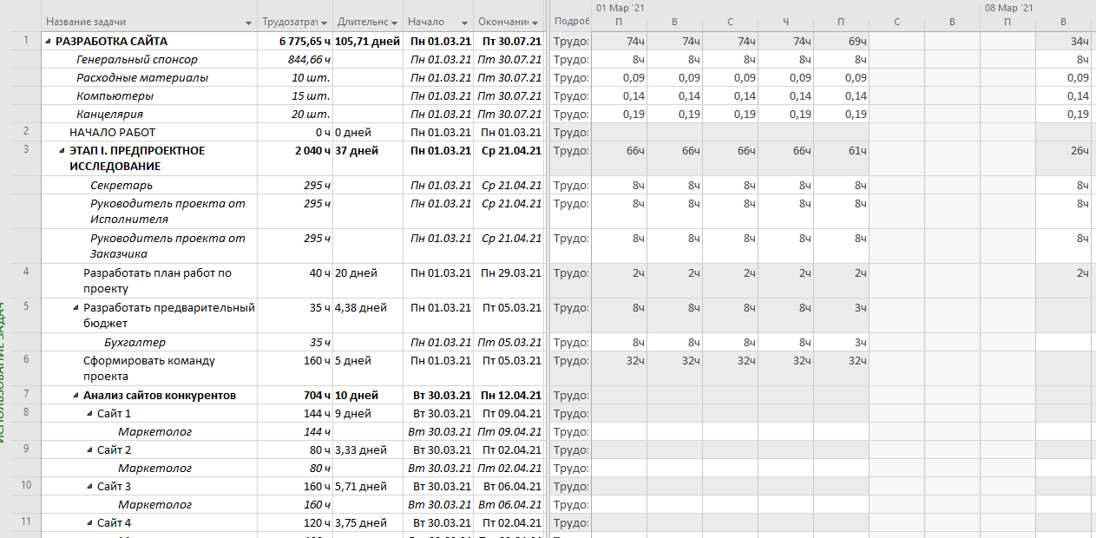
Рис. 31. Режим представления Использование задач
Обратите внимание:
- Длительность и срок сдачи проекта после назначения ресурсов, затрат и объемов работ изменились и вместо 09.11 теперь проект завершается 30.07 и длится 105,71 дней;
- Возможно несовпадение полученной Вами длительности с указанной выше. Следует продолжить работу ориентируясь на свой вариант

- Сохраните сделанные в проекте изменения в файле «РС3А».
- Запланируйте часть работ ресурса Маркетолог на сверхурочное время.
Пояснение: В некоторых ситуациях возможно использовать планирование как сверхурочную работу. При этом возрастает стоимость проекта, т.к. сверхурочные затраты выше обычных.
Сверхурочные затраты – это трудозатраты, запланированные сверх установленного рабочего времени ресурса. В Project это означает работу, которая запланирована на нерабочее время, определенное в календаре ресурса. Сверхурочное назначение не сокращает общий объем работы назначения, но количество, запланированное на рабочее время, сокращается на количество, запланированное сверхурочно. Кроме того, MS Project для сверхурочной работы ресурса использует ставку сверхурочных. В зависимости от значения поля «Ставка сверхурочных» освоенный объем может возрасти.
Для выполнения данного задания выполните следующие шаги:
- На Панели представлений нажмите кнопку Использование задач.
- В текущую таблицу необходимо добавить 3 столбца: Трудозатраты в рабочее время, Сверхурочные трудозатраты, Затраты. Для этого нажмите правой кнопкой мыши на названии столбца «Начало» и выберите пункт выпадающего меню Вставить столбец. В выпадающем меню «Имя поля» выберите Обычные затраты. В поле «Текст заголовка» введите: Трудозатраты в рабочее время.
- Таким же образом добавьте еще два столбца.
После проделанных манипуляций таблица должна выглядеть примерно так же, как на рисунке 32. 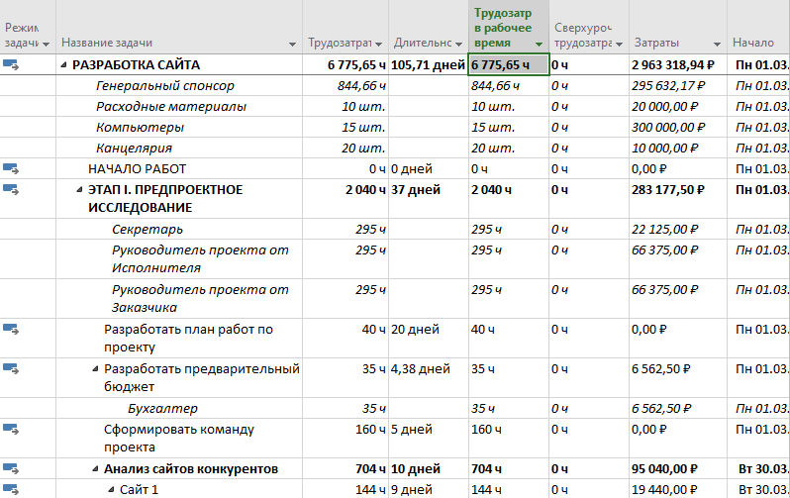
Рис.32. Таблица Использование задач
Пояснение: Ресурс Маркетолог был назначен на полный рабочий в количестве 4-х человек (400%), чтобы сформировать требования к сайту, что требует 80 часов работы и 2,5 дня для окончания (см. рис. 33). Затраты равны 10 800 рублей по 2 160 в день (основываясь на стандартной ставке ресурса, которая составляет 135 рублей в час).
Рис.33. Таблица Использование задач, ресурс – Маркетолог
- Назначьте ресурсу Маркетолог на работе «Сформировать требования к сайту» в столбце Сверхурочные затраты 48 часов.
Ресурс Маркетолог все равно будет использовать 80 часов для формирования требований к сайту, но 48 часов будут сверхурочными, а 32 часа – обычным рабочим временем.
Затраты на выполнение данной работы возрастут, а, следовательно, вырастет и стоимость проекта (рис. 34).
Рис.34. Назначение сверхурочного времени ресурсу Маркетолог

Выявите наличие конфликтов ресурсов в проекте, посредством просмотра различных вариантов представления информации в Microsoft (Лист ресурсов, Использование ресурсов, График ресурсов).
- На панели режимов Панель представлений нажмите кнопку <Лист ресурсов>.
На экране появится заполненная Вами ранее таблица ресурсов, но рядом с ресурсами, по которым есть конфликты (Маркетолог, Программист и Верстальщик), появится красный человечек, и сами они будут выделены красным цветом (см. рис. 35).
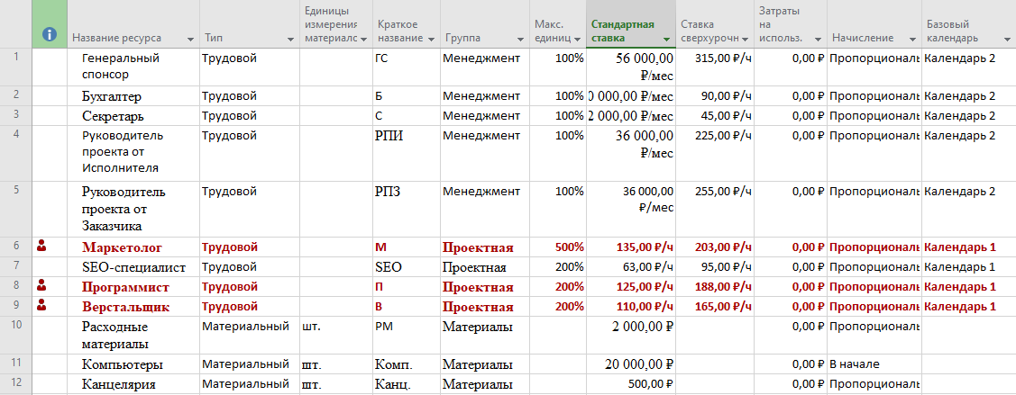
Рис. 35. Вид таблицы ресурсов при наличии конфликтов по отдельным ресурсам
- На панели режимов Представление ресурсов нажмите кнопку <Использование ресурсов> Проект будет представлен в режиме использования ресурсов (см.рис.36).
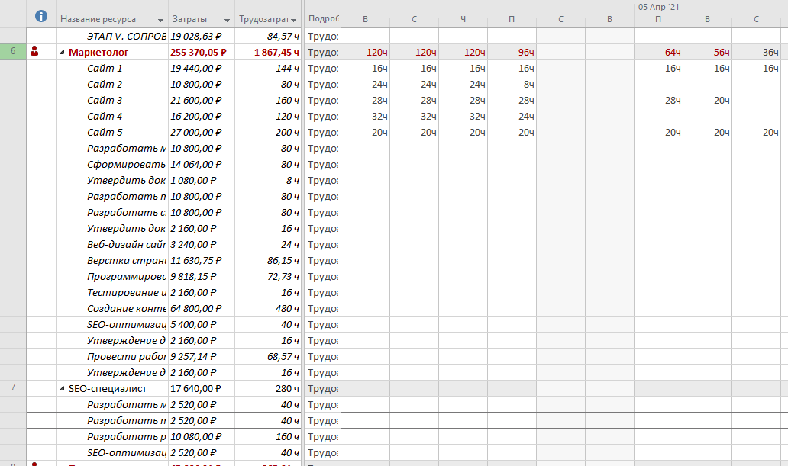
Рис. 36 Режим <Использование ресурсов>
В этом режиме в левой панели отобразится таблица ресурсов, под каждым из которых указывается список работ, на которые данный ресурс назначен.
Примечание: если колонка затраты не отобразится, то отредактируйте ее формат, руководствуясь пунктом 3 работы №3 (с той разницей, что вместо названия Затраты в диалоговом окне <Другие таблицы> выберите сроку Использование) между столбцами Название ресурса и Трудозатраты вставьте столбец Затраты.
В колонке Затраты для каждого вида ресурса выводится его общая стоимость в проекте и стоимость выполнения им конкретной работы. В колонке Трудозатраты выводится общий объем занятости ресурса в проекте (в часах) и объем его занятости по каждой отдельной работе, на которую он назначен. На правой панели выводится таблица-календарь, в которой указаны объемы работ в часах (ч) для каждого ресурса и вида работ на каждый рабочий день проекта. Формат представления правой панели можно менять с помощью нажатия правой кнопки мыши в момент нахождения ее указателя в этой панели и посредством выбора формата представления информации в появляющемся контекстном меню.
Убедитесь, что конфликтные ресурсы выделены красным шрифтом и изображением человечка.
Впоследствии используйте данный режим представления информации для анализа структуры затрат по каждому ресурсу и принятия решения об утверждении плана проекта.
- На панели режимов нажмите кнопку <Другие представления> и выберите вариант График ресурсов.
- Воспользуйтесь кнопкой прокрутки в нижней части левой панели гистограммы, чтобы просмотреть все ресурсы.
- Добейтесь отображения на экране ресурса Маркетолог (см. рис. 37).

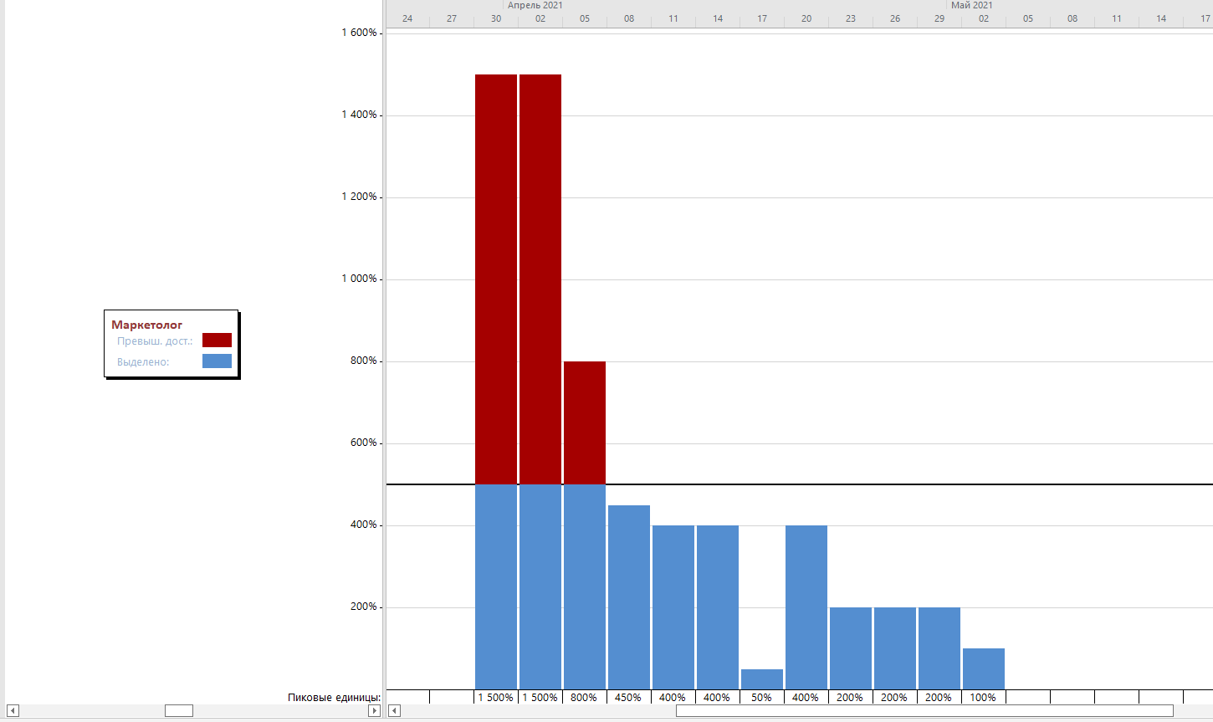
Рис. 37. Гистограмма распределения ресурса Маркетолог на 30 марта 2021 г.
- Убедитесь, что название конфликтного ресурса Маркетолог отображается красным шрифтом, пороговое значение 500% отображается черной линией, а перегрузка ресурса красными столбиками. Внизу каждого столбца гистограммы отображены Пиковые единицы (Максимальная загрузка ресурса) на конкретную дату в процентах.
- Ознакомьтесь с встроенными в Microsoft Project отчетами.
- Выполните команду Отчет → Другие → Другие отчеты.
- Появившееся на экране диалоговое окно <Отчеты> (см. рис. 38) дает возможность выбрать из шести представленных групп и вывести на экран (на печать) любую необходимую информацию в виде отчета.
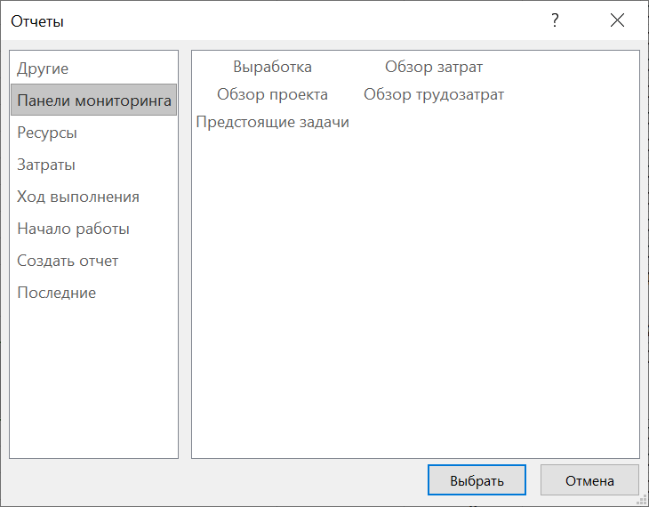
Рис.38. Диалоговое окно <Отчеты>
- Последовательно выделяя мышью группы отчетов, нажимайте кнопку <Выбрать> и, таким образом, ознакомьтесь со всеми встроенными в Microsoft Project отчетами. Чтобы убрать отчет с экрана нажимайте кнопку <Закрыть>.
- Сформируйте отчет, который отражает информацию для управления.
- Сформируйте все возможные отчеты, связанные с бюджетом.
- Сохраните сделанные в проекте изменения в файле «РС3Б».

Лист ресурсов Таблица 4
Название  ресурса | Типы  ресур-  сов | Крат. назва-  ние | Ед. изме-  рения | Группа | Стан-  дарт-ная  ставка | Ставка  сверх-  урочных | Макс.  единиц | Начисле-  ние | Базовый  календарь
Генеральный  спонсор | Трудовой | ГС |  | Менеджмент | 56 000  \мес. | 315 | 100% | Пропорц. | Календарь 2
Бухгалтер | Трудовой | Б |  | Менеджмент | 30 000  \мес. | 90 | 100% | Пропорц. | Календарь 2
Секретарь | Трудовой | С |  | Менеджмент | 12 000  \мес. | 45 | 100% | Пропорц. | Календарь 2
Руководитель проекта от Исполнителя | Трудовой | РПИ |  | Менеджмент | 36 000  \мес. | 225 | 100% | Пропорц. | Календарь 2
Руководитель проекта от Заказчика | Трудовой | РПЗ |  | Менеджмент | 36 000  \мес. | 225 | 100% | Пропорц. | Календарь 2
Маркетолог | Трудовой | М |  | Проектная | 135 | 203 | 500% | Пропорц. | Календарь 1
SEO-специалист | Трудовой | СЕО |  | Проектная | 63 | 95 | 200% | Пропорц. | Календарь 1
Программист | Трудовой | П |  | Проектная | 125 | 188 | 200% | Пропорц. | Календарь 1
Верстальщик | Трудовой | В |  | Проектная | 110 | 165 | 200% | Пропорц. | Календарь 1
Расходные материалы | Материальный | РМ | шт. | Материалы | 2 000 |  |  | Пропорц.
Компьютеры | Материальный | Комп. | шт. | Материалы | 20 000 |  |  | В начале
Канцелярия | Материальный | Канц. | шт. | Материалы | 500 |  |  | Пропорц.

База затрат Таблица 5
Название работы | Фиксированные затраты | Структура затрат | Начисление фикс. затрат
Веб-дизайн сайта | 1 500 000 | Стоимость программного обеспечения | В начале
Назначение ресурсов и объемов работам проекта Таблица 6
Название задачи | Тип работы | Трудозатраты | Единицы
РАЗРАБОТКА САЙТА | Составная |  | Генеральный спонсор – 100%  Канцелярия – 20 шт  Расходные материалы – 10 шт  Компьютеры – 15 шт
ЭТАП I. ПРЕДПРОЕКТНОЕ ИССЛЕДОВАНИЕ | Составная |  | Руководитель проекта от Исполнителя - 100%  Руководитель проекта от Заказчика - 100%  Секретарь – 100%
Разработать план работ по проекту | Фикс. трудозатраты | 40
Разработать предварительный бюджет | Фикс. трудозатраты | 35 | Бухгалтер– 100%
Сформировать команду проекта | Фикс. трудозатраты | 160
Анализ сайтов конкурентов | Составная
Сайт 1 | Фикс. трудозатраты | 144 | Маркетолог – 200%
Сайт 2 | Фикс. трудозатраты | 80 | Маркетолог – 300%
Сайт 3 | Фикс. трудозатраты | 160 | Маркетолог – 350%
Сайт 4 | Фикс. трудозатраты | 120 | Маркетолог – 400%
Сайт 5 | Фикс. трудозатраты | 200 | Маркетолог – 250%
Разработать модель as-is | Фикс. трудозатраты | 120 | Маркетолог – 400%  SEO-специалист – 200%
Сформировать требования к сайту | Фикс. трудозатраты | 80 | Маркетолог – 400%
Утвердить документы и внести в библиотеку проекта | Фикс. Длительность  (при фиксированном объеме) |  | Маркетолог – 50%  Бухгалтер – 50%
ЭТАП II. ПРОЕКТИРОВАНИЕ САЙТА | Составная |  | Руководитель проекта от Исполнителя - 100%  Руководитель проекта от Заказчика - 100%  Секретарь – 100%
Разработать техническое задание | Фикс. трудозатраты | 120 | Маркетолог – 400%  SEO-специалист – 200%
Разработать структуры сайта | Фикс. трудозатраты | 80 | Маркетолог – 200%
Утвердить документы и внести в библиотеку проекта | Фикс. длительность |  | Маркетолог – 100%
ЭТАП III. РАЗРАБОТКА САЙТА | Составная |  | Руководитель проекта от Исполнителя - 100%  Руководитель проекта от Заказчика - 100%  Секретарь – 100%
Разработать рабочую документацию | Фикс. трудозатраты | 160 | SEO-специалист – 200%
Веб-дизайн сайта | Фикс. трудозатраты | 40 | Маркетолог – 300%  Верстальщик – 100%  Бухгалтер– 100%
Верстка страниц сайта | Фикс. трудозатраты | 160 | Маркетолог – 350%  Верстальщик – 100%  Программист – 200%
Программирование сайта | Фикс. трудозатраты | 160 | Маркетолог – 250%  Верстальщик – 100%  Программист – 200%
Тестирование и отладка | Фикс. длительность |  | Маркетолог – 100%  Верстальщик – 100%
ЭТАП IV. ЗАПУСК САЙТА В ЭКСПЛУАТАЦИЮ | Составная |  | Руководитель проекта от Исполнителя - 100%  Руководитель проекта от Заказчика - 100%  Секретарь – 100%
Создание контента | Фикс. длительность |  | Маркетолог – 200%  Верстальщик – 150%
SEO-оптимизация | Фикс. длительность |  | Маркетолог – 100%  Верстальщик – 100%  Программист – 100%
Утверждение документации | Фикс. длительность |  | Маркетолог – 100%  Верстальщик – 100%
ЭТАП V. СОПРОВОЖДЕНИЕ САЙТА | Составная |  | Руководитель проекта от Исполнителя - 100%  Руководитель проекта от Заказчика - 100%  Секретарь – 100%
Провести работы по доработке и устранению недостатков сайта | Фикс. трудозатраты | 200 | Верстальщик – 100%  Программист – 200%
Провести работы по анализу сайта | Фикс. трудозатраты | 240 | Маркетолог – 100%  Верстальщик – 150%  Программист – 100%
Утверждение документации | Фикс. длительность |  | Маркетолог – 100%  Верстальщик – 100%  Программист – 100%

